# DRAFT KONTEN WEBSITE JASA KONSULTASI LINGKUNGAN

## 1. INFORMASI PERUSAHAAN

- **Nama Perusahaan**: CV Mitra Andal Konsultan

- **Tagline**: *[“Mitra Profesional dan Terpercaya dalam Pemenuhan Regulasi Lingkungan Menuju Pembangunan Berwawasan Lingkungan "]*

- **Deskripsi Singkat**: *[Kami menyediakan layanan konsultasi lingkungan profesional untuk membantu bisnis Anda memenuhi kepatuhan terhadap peraturan lingkungan.]*

Visi

Menjadi perusahaan konsultan lingkungan terdepan dan terpercaya untuk mendukung pembangunan yang berkelanjutan di Indonesia.

Misi

1. Memberikan layanan konsultasi persetujuan lingkungan yang profesional bagi pelaku usaha dan instansi pemerintah.

2. Menjadi mitra yang andal dan solutif dalam setiap proses penyusunan dokumen lingkungan sesuai regulasi dan kebutuhan klien.

3. Mengedepankan integritas dalam setiap pekerjaan untuk menghasilkan output yang berkualitas.

4. Mengembangkan kompetensi tim secara berkelanjutan untuk menghadapi dinamika peraturan dan tantangan lingkungan di masa depan.

, misi, dan nilai inti perusahaan]

- **Tahun Berdiri**: *[2023]*

- **Jumlah Proyek Selesai**: *[100+]*

- **Jumlah Klien**: [89]

- **Spesialisasi**: *[Pengurusan Persetujuan Lingkungan]*

## 2. LAYANAN

(Berikan detail untuk 6-8 layanan utama)

Layanan Profesional Kami:

1. Persetujuan Lingkungan melalui penyusunan Amdal dan UKL-UPL

*Penyusunan dokumen AMDAL dan UKL-UPL untuk memperoleh persetujuan lingkungan sesuai peraturan perundang-undangan yang berlaku.*

1. Perubahan Persetujuan Lingkungan dengan penyusunan dokumen (Amdal baru, UKL UPL baru, adendum Andal dan RKL RPL) atau tanpa penyusunan dokumen

*Penyusunan dokumen AMDAL baru, Adendum ANDAL dan RKL-RPL Tipe A/B/C dan UKL-UPL baru untuk memperoleh perubahan persetujuan lingkungan sesuai peraturan perundang-undangan yang berlaku.*

1. Persetujuan DELH/DPLH

*Layanan penyusunan Dokumen Evaluasi Lingkungan Hidup atau Dokumen Pengelolaan Lingkungan Hidup.*

1. Pertek Pemenuhan BMAL

*Penyusunan Dokumen Standar/Kajian Teknis untuk memperoleh Persetujuan Teknis Pemenuhan Baku Mutu Air Limbah*

1. Persetujuan Teknis Pemenuhan Baku Mutu Emisi

*Penyusunan Dokumen Standar/Kajian Teknis untuk memperoleh Persetujuan Teknis Pemenuhan Baku Mutu Air Emisi*

1. Pertek Andalalin

*Layanan penyusunan ANDALALIN (bangkita tinggi/sedang/rendah) persetujuan teknis analisis dampak lalu lintas (Andalalin).*

1. Rincian Teknis Penyimpanan Limbah B3

Penyusunan rincian teknis untuk penyimpanan limbah bahan berbahaya dan beracun.

1. PKKPR dan PKKPRL

*Layanan pengurusan Persetujuan Kesesuaian Kegiatan Pemanfaatan Ruang dan Persetujuan Kesesuaian Kegiatan Pemanfaatan Ruang Laut*.

1. Laporan pelaksanaan RKL-RPL

*Layanan Penyusunan laporan pelaksanaan Rencana Pengelolaan Lingkungan dan Rencana Pemantauan Lingkungan*

1. Laporan Ekplorasi, Feasibility Study, Rencana Reklamasi dan RKAB

*Layanan Penyusunan laporan eksplorasi, feasibility study, rencana reklamasi, dan rencana kerja anggaran biaya.*

## 3. PROYEK TERBARU (Berikan 3-5 proyek unggulan)

### Proyek 1

- **Nama Proyek**: [Nama Proyek]

- **Lokasi**: [Lokasi Proyek]

- **Klien**: [Nama Klien]

- **Tahun**: [Tahun]

- **Deskripsi Singkat**: [1 paragraf tentang proyek]

- **Tantangan**: [Tantangan utama yang dihadapi]

- **Solusi**: [Solusi yang diberikan]

- **Hasil**: [Pencapaian/produk akhir]

### Proyek 2

- **Nama Proyek**: [Nama Proyek]

- **Lokasi**: [Lokasi Proyek]

- **Klien**: [Nama Klien]

- **Tahun**: [Tahun]

- **Deskripsi Singkat**: [1 paragraf tentang proyek]

- **Tantangan**: [Tantangan utama yang dihadapi]

- **Solusi**: [Solusi yang diberikan]

- **Hasil**: [Pencapaian/produk akhir] [Lanjutkan untuk proyek lainnya...]

## 4. TESTIMONI KLIEN (Berikan 3-5 testimoni dari klien)

### Testimoni 1

- **Nama**: [Nama Klien]

- **Posisi**: [Posisi/Jabatan]

- **Perusahaan**: [Nama Perusahaan]

- **Testimoni**: [Kutipan testimoni 2-3 kalimat]

- **Proyek**: [Nama proyek terkait]

### Testimoni 2

- **Nama**: [Nama Klien]

- **Posisi**: [Posisi/Jabatan]

- **Perusahaan**: [Nama Perusahaan]

- **Testimoni**: [Kutipan testimoni 2-3 kalimat]

- **Proyek**: [Nama proyek terkait] [Lanjutkan untuk testimoni lainnya...]

## 5. TIM AHLI

(Berikan profil 4-6 anggota tim inti)

### Anggota Tim 1

- **Nama Lengkap**: [Nama Lengkap]

- **Posisi**: [Contoh: Senior Environmental Consultant]

- **Kualifikasi**: [Gelar, sertifikasi]

- **Bidang Keahlian**: [Spesialisasi]

- **Pengalaman**: [Jumlah tahun pengalaman]

- **Deskripsi Singkat**: [1 paragraf tentang keahlian dan pengalaman]

- **Pencapaian**: [1-2 pencapaian penting]

### Anggota Tim 2

- **Nama Lengkap**: [Nama Lengkap]

- **Posisi**: [Contoh: Waste Management Specialist]

- **Kualifikasi**: [Gelar, sertifikasi]

- **Bidang Keahlian**: [Spesialisasi]

- **Pengalaman**: [Jumlah tahun pengalaman]

- **Deskripsi Singkat**: [1 paragraf tentang keahlian dan pengalaman]

- **Pencapaian**: [1-2 pencapaian penting] [Lanjutkan untuk anggota tim lainnya...]

## 6. FAQ (PERTANYAAN UMUM)

(Berikan 5-8 pertanyaan umum beserta jawaban)

### Pertanyaan 1

- **Pertanyaan**: [mengapa AMDAL dan UKL-UPL penting?"]

- **Jawaban**: [AMDAL dan UKL-UPL merupakan pedoman dalam melakukan pengelolaan dampak lingkungan yang ditimbulkan terhadap lingkungan agar usaha atau kegiatan berwawasan lingkungan dan berkelanjutan]

### Pertanyaan 2

- **Pertanyaan**: ["Berapa lama proses konsultasi lingkungan?"]

- **Jawaban**: [*tentative, tergantung kelengkapan data yang dimiliki oleh pelaku usaha dan tergantung jumlah Pelaku Usaha yang sedang mengurus Persetujuan Lingkungan (PL) di DLH dan KLH. Semakin banyak pelaku usaha yang mengurus PL maka akan semakin lama proses untuk mendapatkan PL*]

[Lanjutkan untuk pertanyaan lainnya...]

## 7. INFORMASI KONTAK

- **Alamat Lengkap**: [Jl. Rumbia No. 09 RT.18, Sidomulyo, Samarinda Ilir, Kota Samarinda]

- **Telepon**: [Nomor telepon utama]

- **WhatsApp**: [085194169454]

- **Email**: [mitraandalkonsultan@gmail.com]

- **Jam Operasional**: Senin-Jumat: [08.00-16.00] Sabtu: [13.00-16.00]

Minggu: [Tutup/Libur]

## 8. MEDIA SOSIAL

- LinkedIn: [Link]

- Instagram: [*https://www.instagram.com/konsultanlingkungan*]

- Facebook: [Link]

- YouTube: [Link]

- Twitter: [Link]

## 9. MEDIA YANG DIBUTUHKAN

- **Logo Perusahaan**: (Format: PNG transparan, SVG)

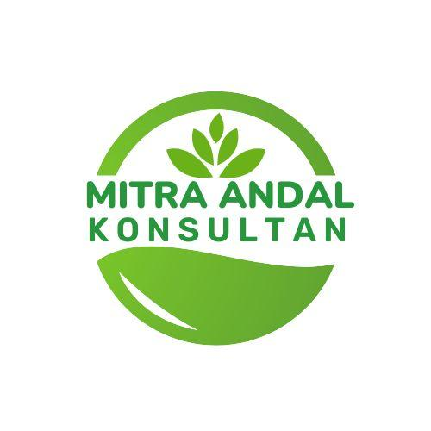

- **Foto Kantor/Tim**: (Minimal 5-10 foto resolusi tinggi)

- **Foto Proyek**: (Foto sebelum-sesudah, dokumentasi lapangan)

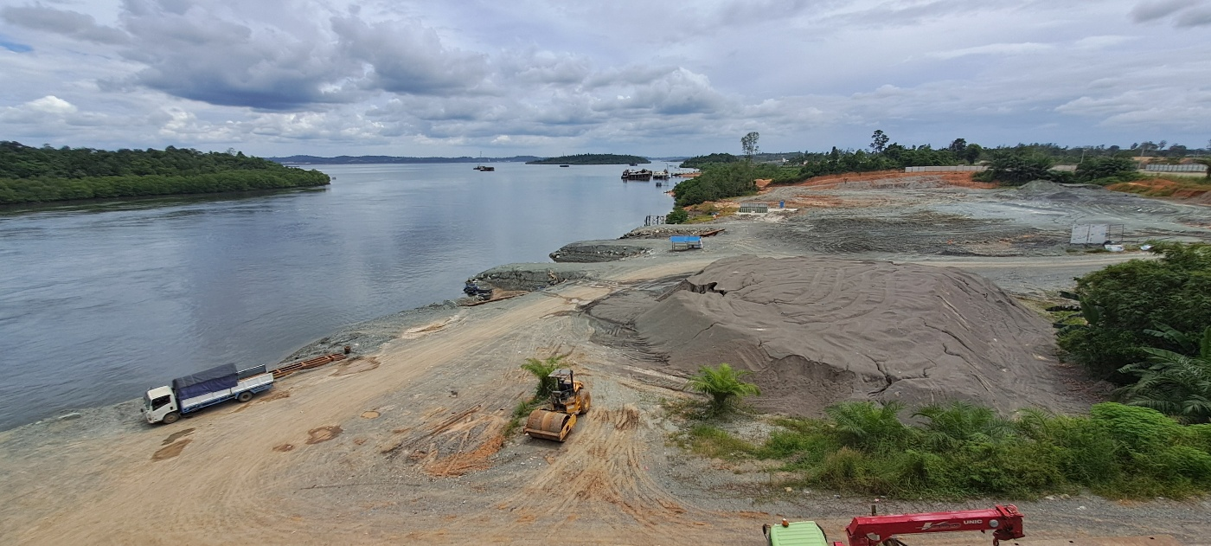

TUKS dan Stockpile material

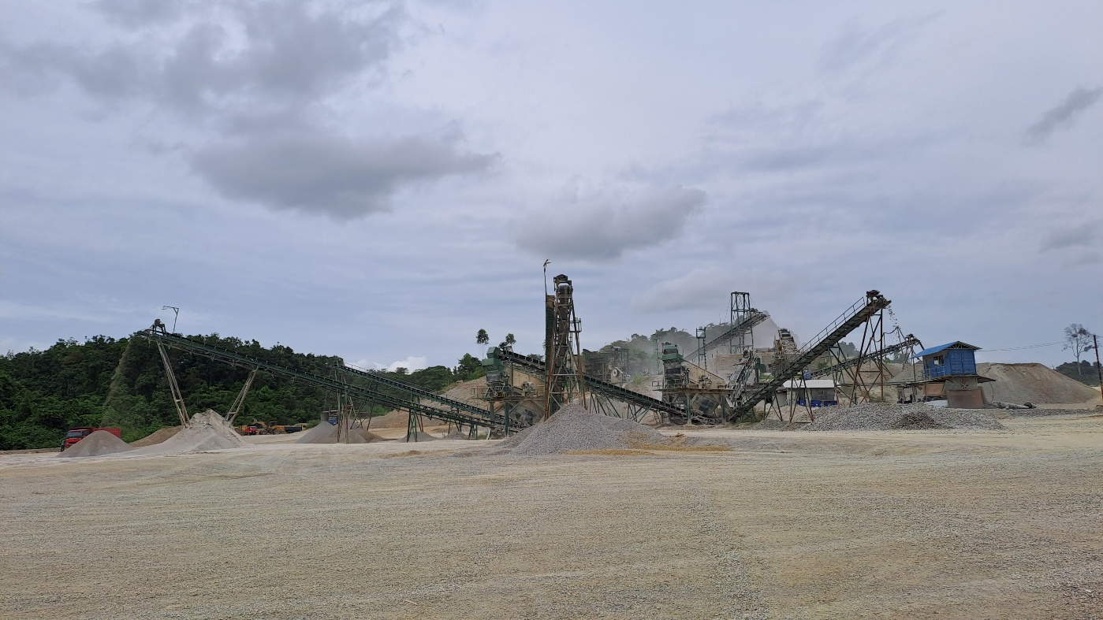

Pengolahan Batu Gamping/Kapur

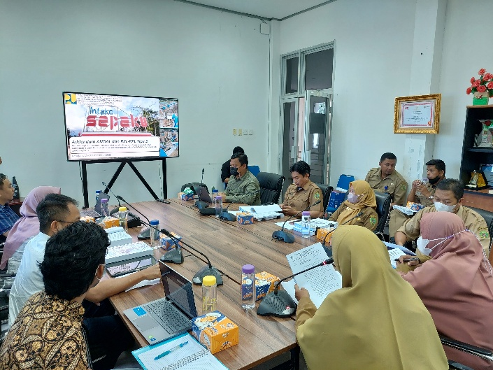 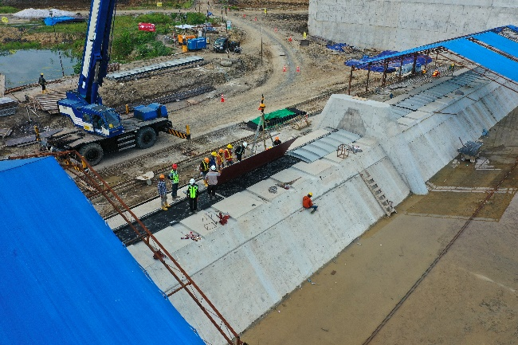

Adendum ANDAL dan RKL-RPL Intake Sepaku

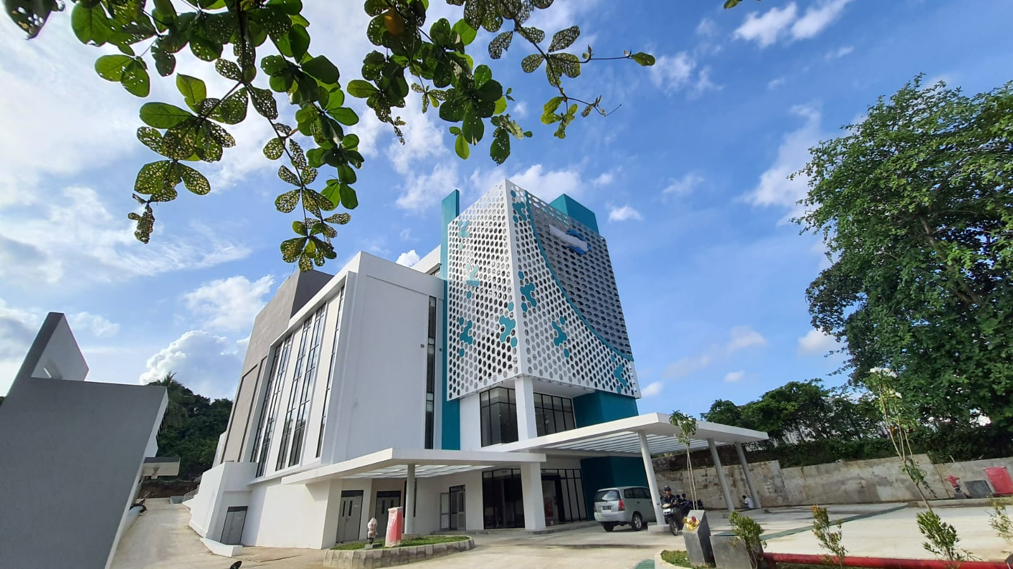

UKL-UPL RS Mata Prov. Kaltim

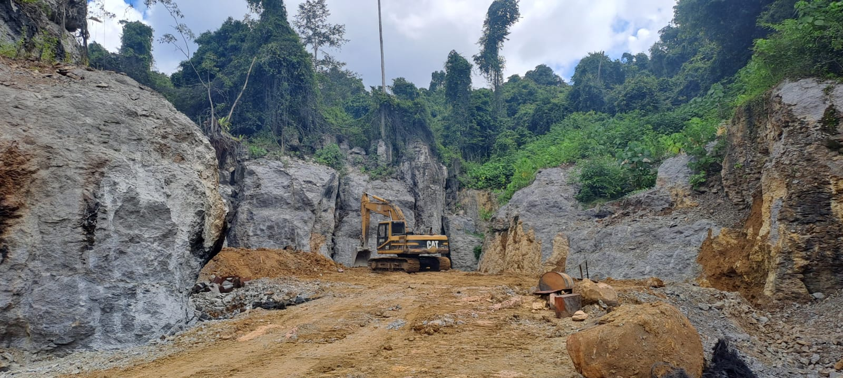

Pertambangan batu gamping

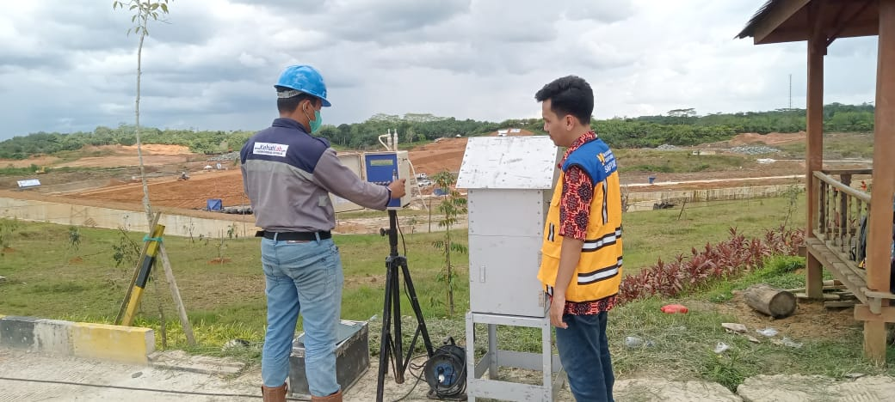

Pengambilan sampel udara ambien

- **Foto Anggota Tim**: (Foto profesional setiap anggota tim)

- **Ikon Layanan**: (Jika ada ikon khusus untuk setiap layanan)

- **Video Perusahaan**: (Jika ada, opsional)

## 10. INFORMASI TAMBAHAN

- **Penghargaan/Sertifikasi**: [Daftar penghargaan/sertifikasi yang dimiliki]

- **Mitra Kerja**: [Daftar perusahaan/organisasi mitra]

*PT Merani Bumi Persada*



*Balai Wilayah Sungai Kalimantan IV*



*Rumah Sakit Mata Pemprov Kaltim*



*Siloam Hospital Balikpapan*



*Klinik Laboratorium Prodia Samarinda*

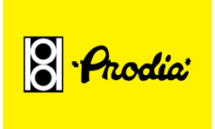

- **Publikasi**: [Artikel, jurnal, atau publikasi lainnya]

- **Proses Kerja**: [Penjelasan singkat proses kerja dengan klien]